**ADMIN**

**DOC OFICIALES**

**-**Documentacion

**PROSPECTOS**

-Cotizaciones enviadas

**CLIENTES**

-Resumen

-Logistica

**INGRESOS**

-Facturacion

-No facturados

**GASTOS**

-Pagos a proveedores

-Gastos de importacion

**FINANZAS**

-Estados de Cuenta

-Pagos al extranjero

-Estado de Resultados

-IVA

**PROVEEDORES**

-Ordenes de Compra

-Lista Proveedores

-Productos

**1) DOCUMENTOS OFICIALES**

Subir los archivos principales de la empresa, con la opción de descargar o ver

-ACTA CONSTITUTIVA

-PODER NOTARIAL

-REGISTRO PUBLICO

-IFE REP LEGAL

-COMPROBANTE DE DOMICILIO

-CONSTANCIA SAT

-OPINION DEL CUMPLIMIENTO

-CUENTAS BANCARIAS

-HOJA MEMBRETADA

**2) PROSPECTOS**

NUEVA COTIZACION

DESCARGAR LISTADO

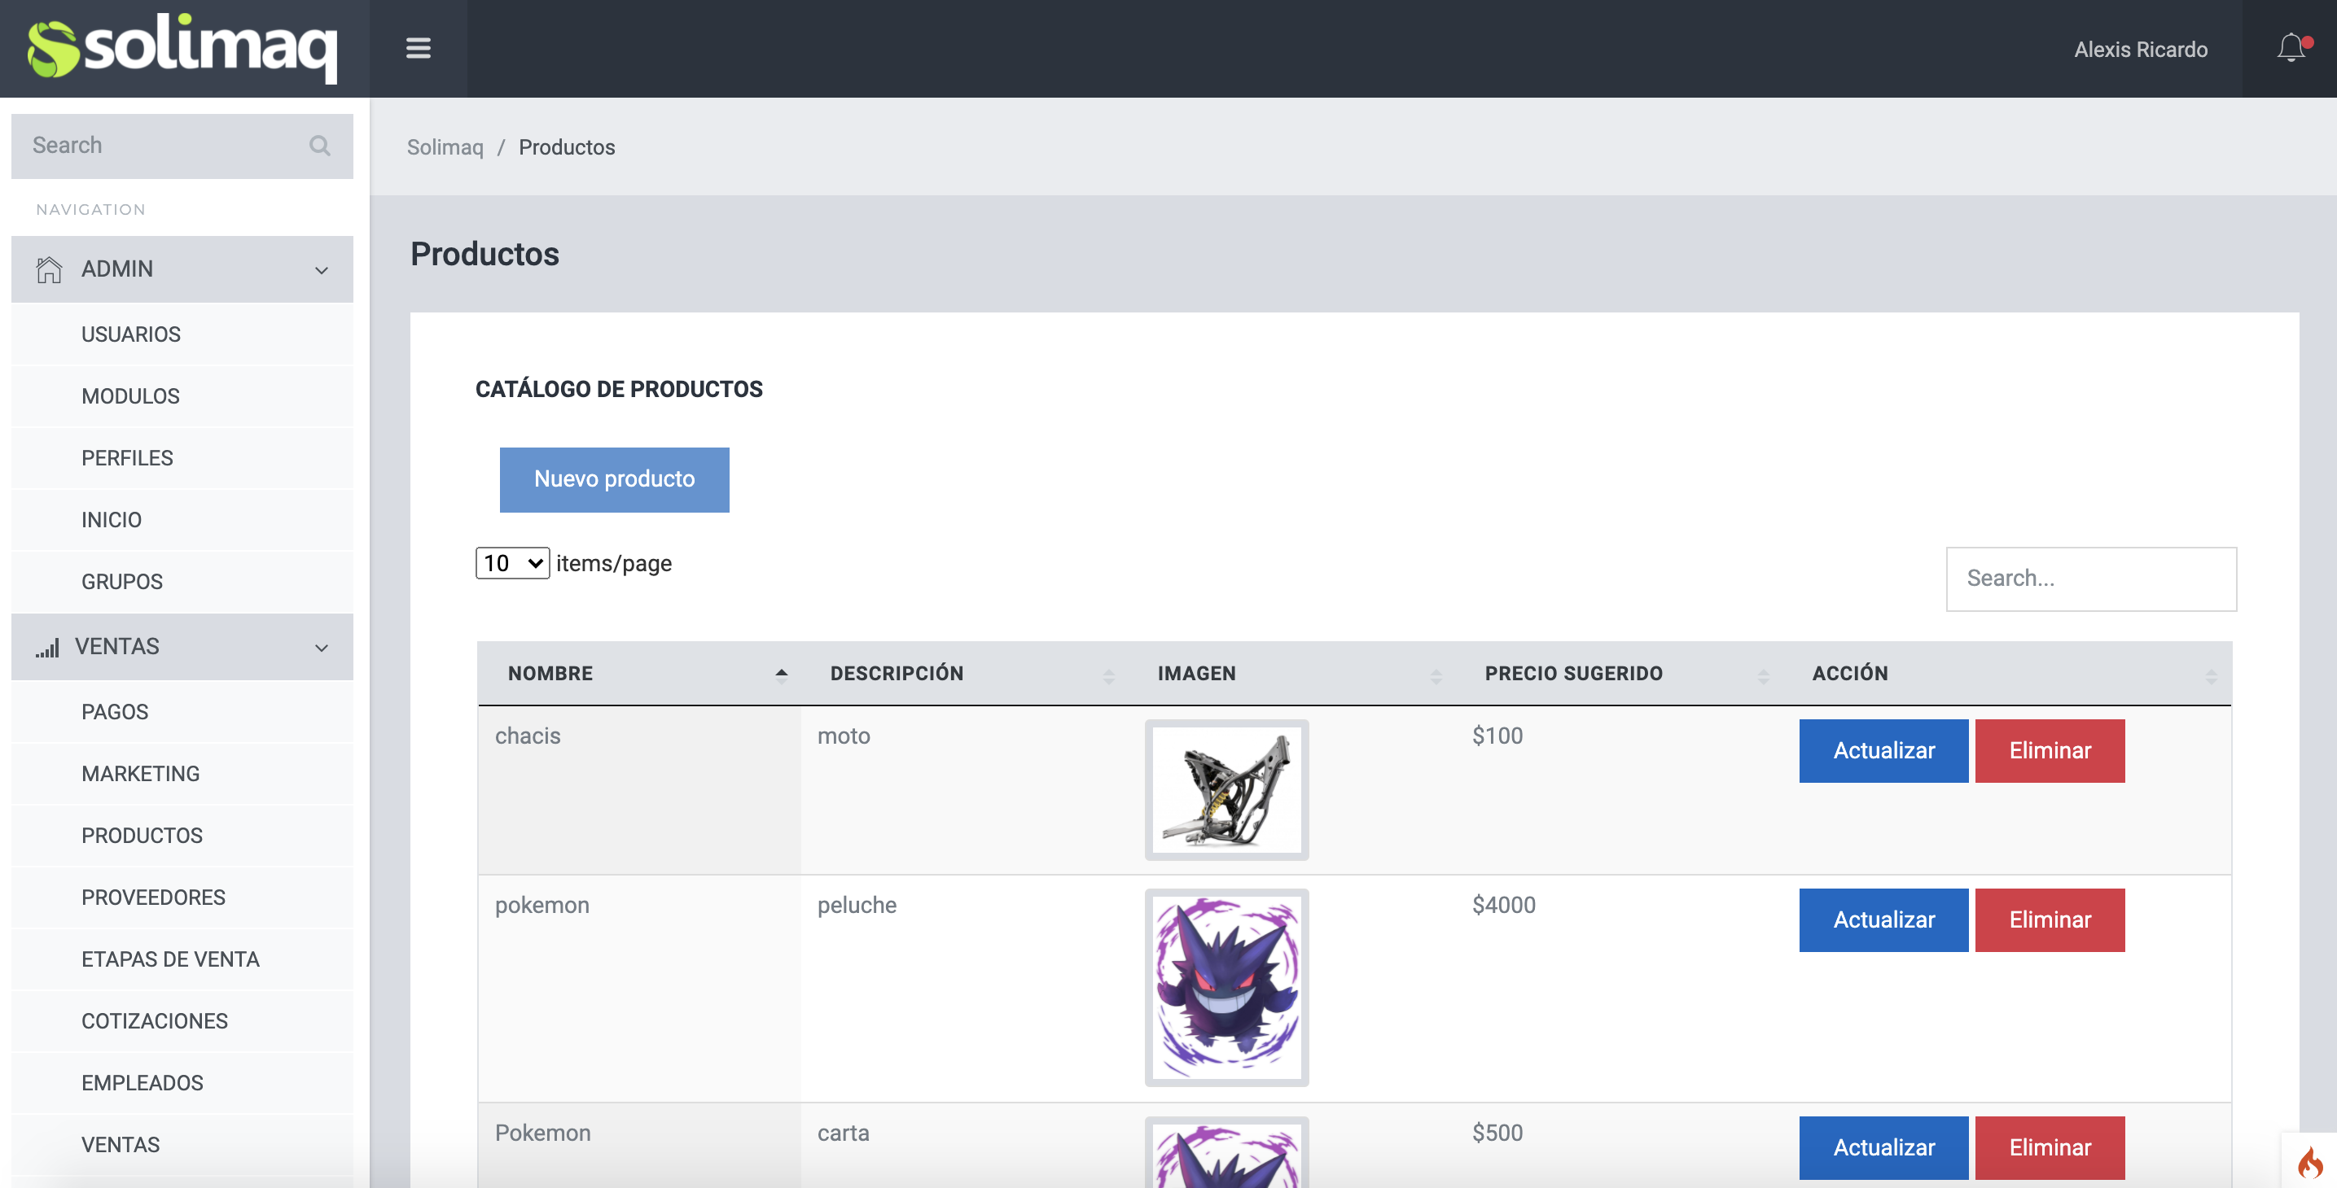



|  |  |  |  |  |  |  |  |  |
| --- | --- | --- | --- | --- | --- | --- | --- | --- |
| FECHA | CLIENTE | EMPRESA | EMAIL | TEL | MAQUINARIA | PRECIO | VENDEDOR | VER COTIZACION |
| 01-abr-21 | PEDRO PEREZ | MULTIZIP | [ggg@gmail.com](mailto:ggg@gmail.com) | 555554545 | MOLINO GXS200 | 23,000.00 | JAIME PEREZ |  |
| 01-abr-21 | PEDRO PEREZ | MULTIZIP | [ggg@gmail.com](mailto:ggg@gmail.com) | 555554545 | MOLINO GXS200 | 23,000.00 | JAIME PEREZ |  |
| 01-abr-21 | PEDRO PEREZ | MULTIZIP | [ggg@gmail.com](mailto:ggg@gmail.com) | 555554545 | MOLINO GXS200 | 23,000.00 | JAIME PEREZ |  |
| 01-abr-21 | PEDRO PEREZ | MULTIZIP | [ggg@gmail.com](mailto:ggg@gmail.com) | 555554545 | MOLINO GXS200 | 23,000.00 | JAIME PEREZ |  |
| 01-abr-21 | PEDRO PEREZ | MULTIZIP | [ggg@gmail.com](mailto:ggg@gmail.com) | 555554545 | MOLINO GXS200 | 23,000.00 | JAIME PEREZ |  |

**NUEVA COTIZACION**

Datos:

-EMPRESA

-CONTACTO

-CORREO

-TELEFONO

-UBICACIÓN

-VENDEDOR

-SELECCIONAR PRODUCTOS Y VALIDAR PRECIOS

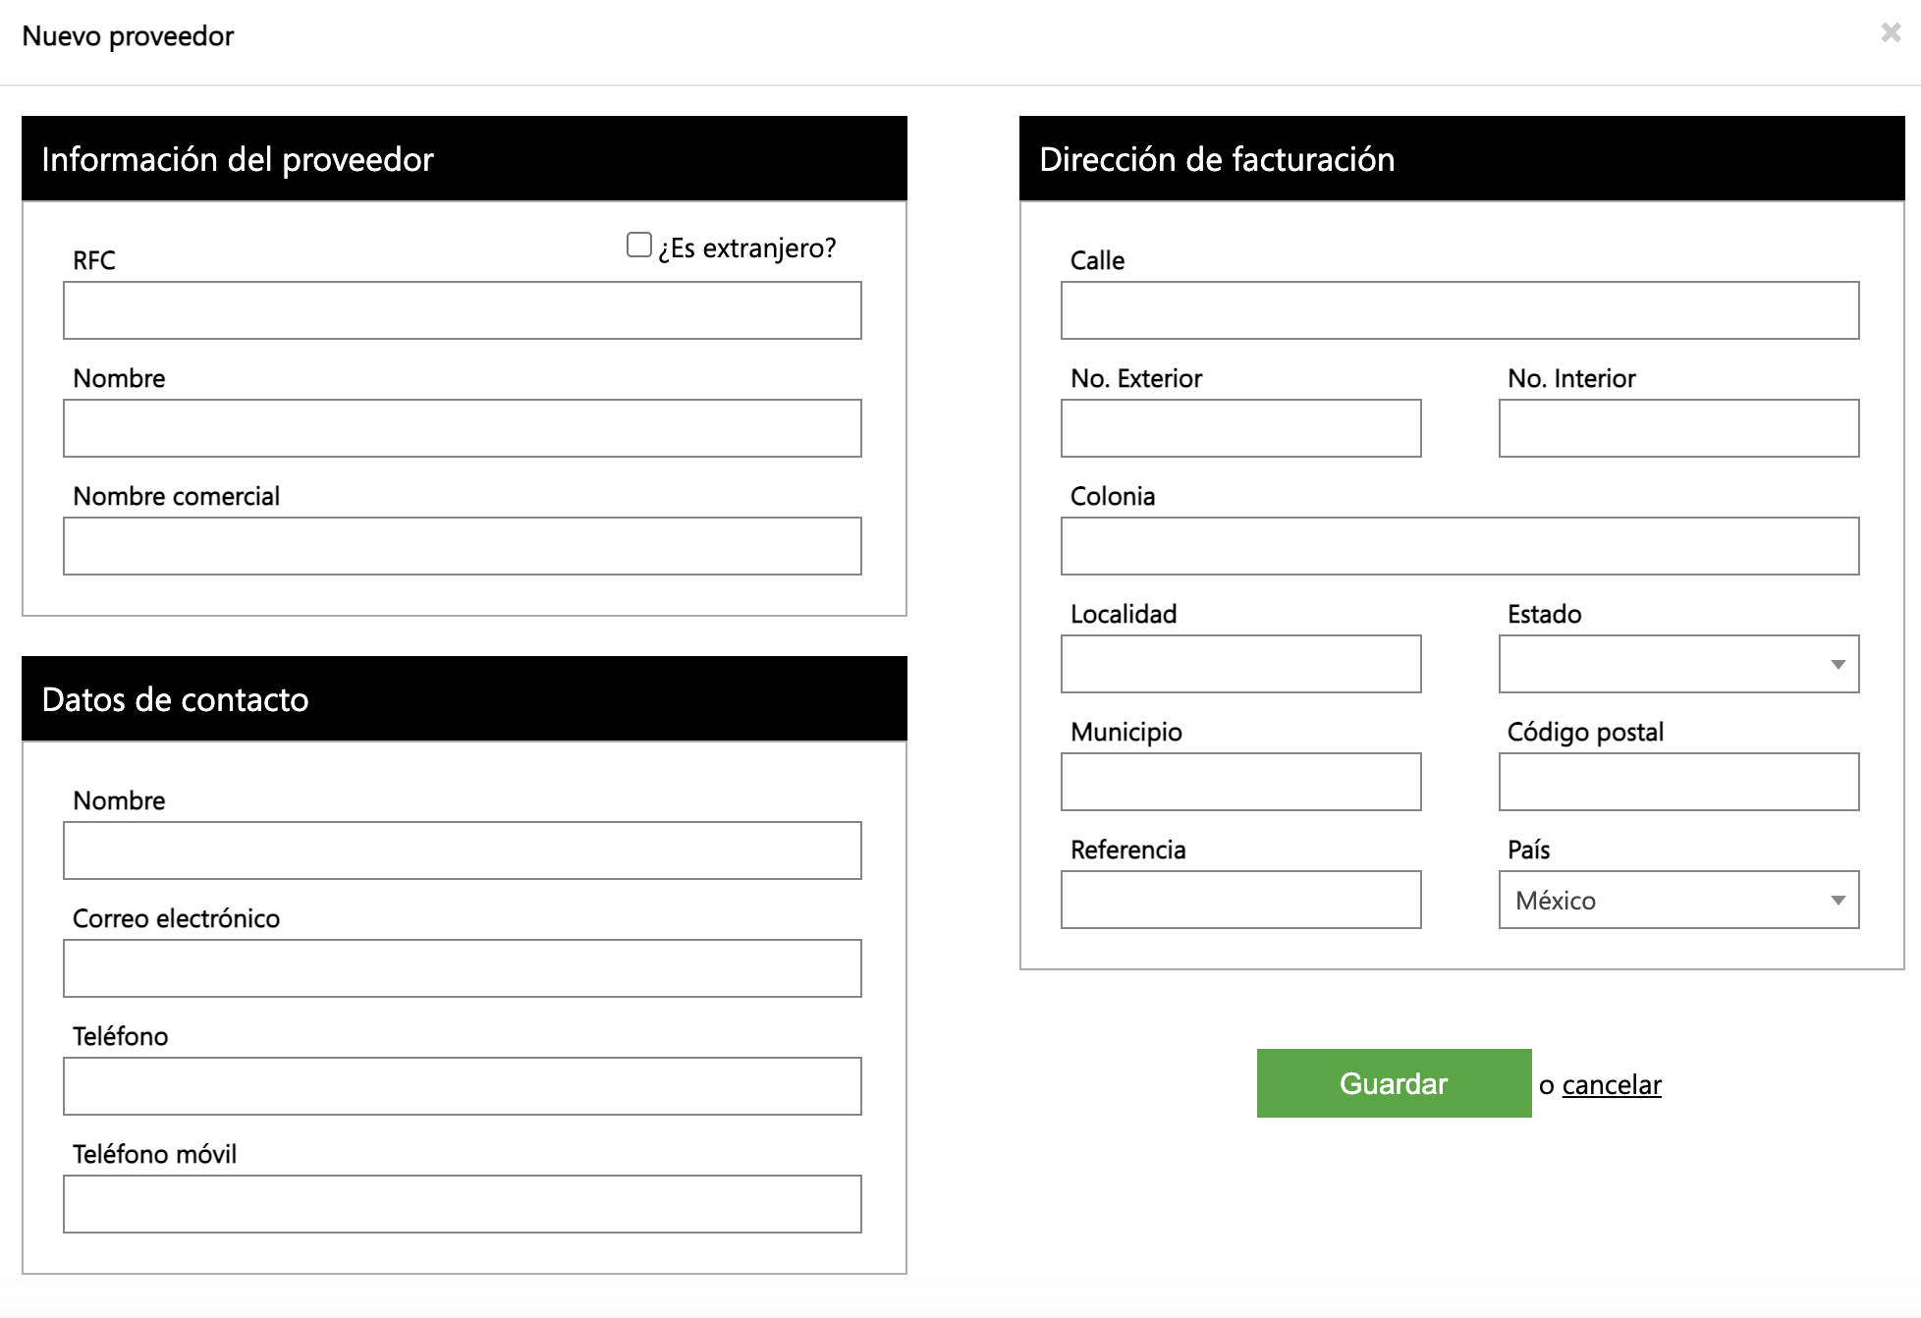

AL MOMENTO DE DAR CLIC EN COTIZAR, SE ENVIARAN LAS COTIZACIONES DE LOS PRODUCTOS ENVIADOS DESDE EL CORREO DEL VENDEDOR, AL CORREO DEL CLIENTE BAJO EL SIGUIENTE TEXTO:

Estimado [Contacto]:

Se han generado las cotizaciones adjuntas de acuerdo a su solicitud:

[Nombre del producto] [Link de youtube]

He sido asignado como su vendedor, y estaré a sus órdenes por este medio o por whatsapp [Link de whatsapp del vendedor] para mayores detalles o consultas que tenga.

Un cordial saludo

[Firma del correo]

**3) CLIENTES**

+ NUEVO CLIENTE

LISTA DE CLIENTES





NUEVO CLIENTE:

SELECCIONAR DE PROSPECTOS Y RELLENAR LOS PRIMEROS DATOS

-SELECCIONAR PERSONA FISICA O PERSONA MORAL

EMPRESA

NOMBRE COMPLETO

RFC

CORREO ELECTRONICO

TELEFONO FIJO

TELEFONO MOVIL

DOMICILIO DE ENTREGA

DOMICILIO DE FACTURACION

MAQUINA

PRECIO

CONDICIONES DE PAGO

**LISTA DE CLIENTES**

DATOS PRINCIPALES VER DETALLE





**VER DETALLE**

LOS DOCUMENTOS QUE SE INGRESARAN UNA VEZ QUE EL PROSPECTO SE CONVIERTE EN CLIENTE SERAN:

1. CONTRATO
2. ORDEN DE COMPRA CHINA
3. PAGOS RECIBIDOS POR EL CLIENTE
4. FACTURAS O RECIBOS DE PAGO AL CLIENTE
5. FOTOS DEL AVANCE DE FABRICACION
6. BILL OF LADING
7. NOTIFICACION DE ARRIBO
8. PEDIMENTO DE IMPORTACION
9. RECIBO DE ENTREGA
10. FORMATO DE INSTALACION